Správa o činnosti pedagogického klubu

- Prioritná os | Vzdelávanie
- Špecifický cieľ | 1.1.1 Zvýšiť inkluzívnosť a rovnaký prístup ku kvalitnému vzdelávaniu a zlepšiť výsledky a kompetencie detí a žiakov
- Prijímateľ | Stredná priemyselná škola stavebná a geodetická, Drieňova 35, 826 64 Bratislava
- Názov projektu | Zvýšenie kvality odborného vzdelávania a prípravy na Strednej priemyselnej škole stavebnej a geodetickej
- Kód projektu ITMS2014+ | 312011Z818
- Názov pedagogického klubu | Klub matematickej gramotnosti
- Dátum stretnutia pedagogického klubu | 02.05.2022
- Miesto stretnutia pedagogického klubu | Sídlo školy
- Meno koordinátora pedagogického klubu | Mgr. Miroslava Síthová
- Odkaz na webové sídlo zverejnenej správy | https://stav-geo.edupage.org/

- Manažérske zhrnutie:
krátka anotácia, kľúčové slová

e-learning, on – line vyučovanie

Na stretnutí sa riešilo používanie nových metód – elearning.

- Hlavné body, témy stretnutia, zhrnutie priebehu stretnutia:

Téma : Zdieľanie skúseností s využitím e-learningu v školskom systéme
E-learning môžeme chápať ako formu dištančného štúdia, medzi jeho výhody patrí :
úspora času – šetrí sa čas k preprave študentov do škôl, navyše e-learning môže prebiehať
vo vhodných časových okamžikoch pracovného procesu.
individualizácia výučby – pri tradičnej metóde vzdelávania prebieha výučba vo chvíli,
keď sa stretne určitý počet študentov, je k dispozícii učiteľ, vyučovacie priestory a ďalšie
prostriedky. Elektronická výučba je študentovi k dispozícii v okamžiku, keď ju skutočne
potrebuje a m á chuť alebo čas študovať. Môže postupovať svojim tempom, ktoré mu
vyhovuje a voliť si viac variant výkladu alebo v prípade potreby celé učivo zopakovať.
Možné druhy zadaní:
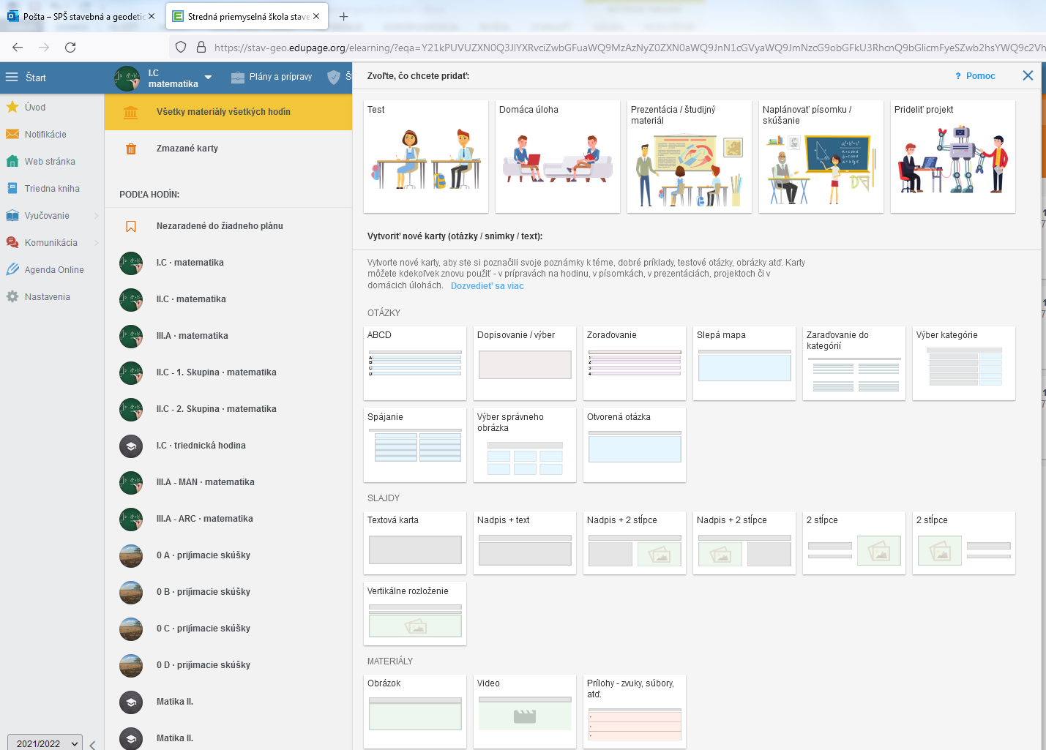
Pri práci sa nám osvedčilo zaslanie poznámok, a možná tvorba viacerých testov s viacerými odpoveďami.

- Závery a odporúčania:

Klub sa zhodol, že treba využívať naďalej všetky možnosti e-learningu. Uľahčuje to štúdium žiakov, aj keď prvotné prípravy sú náročné pre učiteľa.

- Vypracoval (meno, priezvisko) | Mgr. Miroslava Síthová
- Dátum | 02.05.2022
- Podpis
- Schválil (meno, priezvisko) | Ing. arch. Darina Sojáková
- Dátum | 02.05.2022
- Podpis

